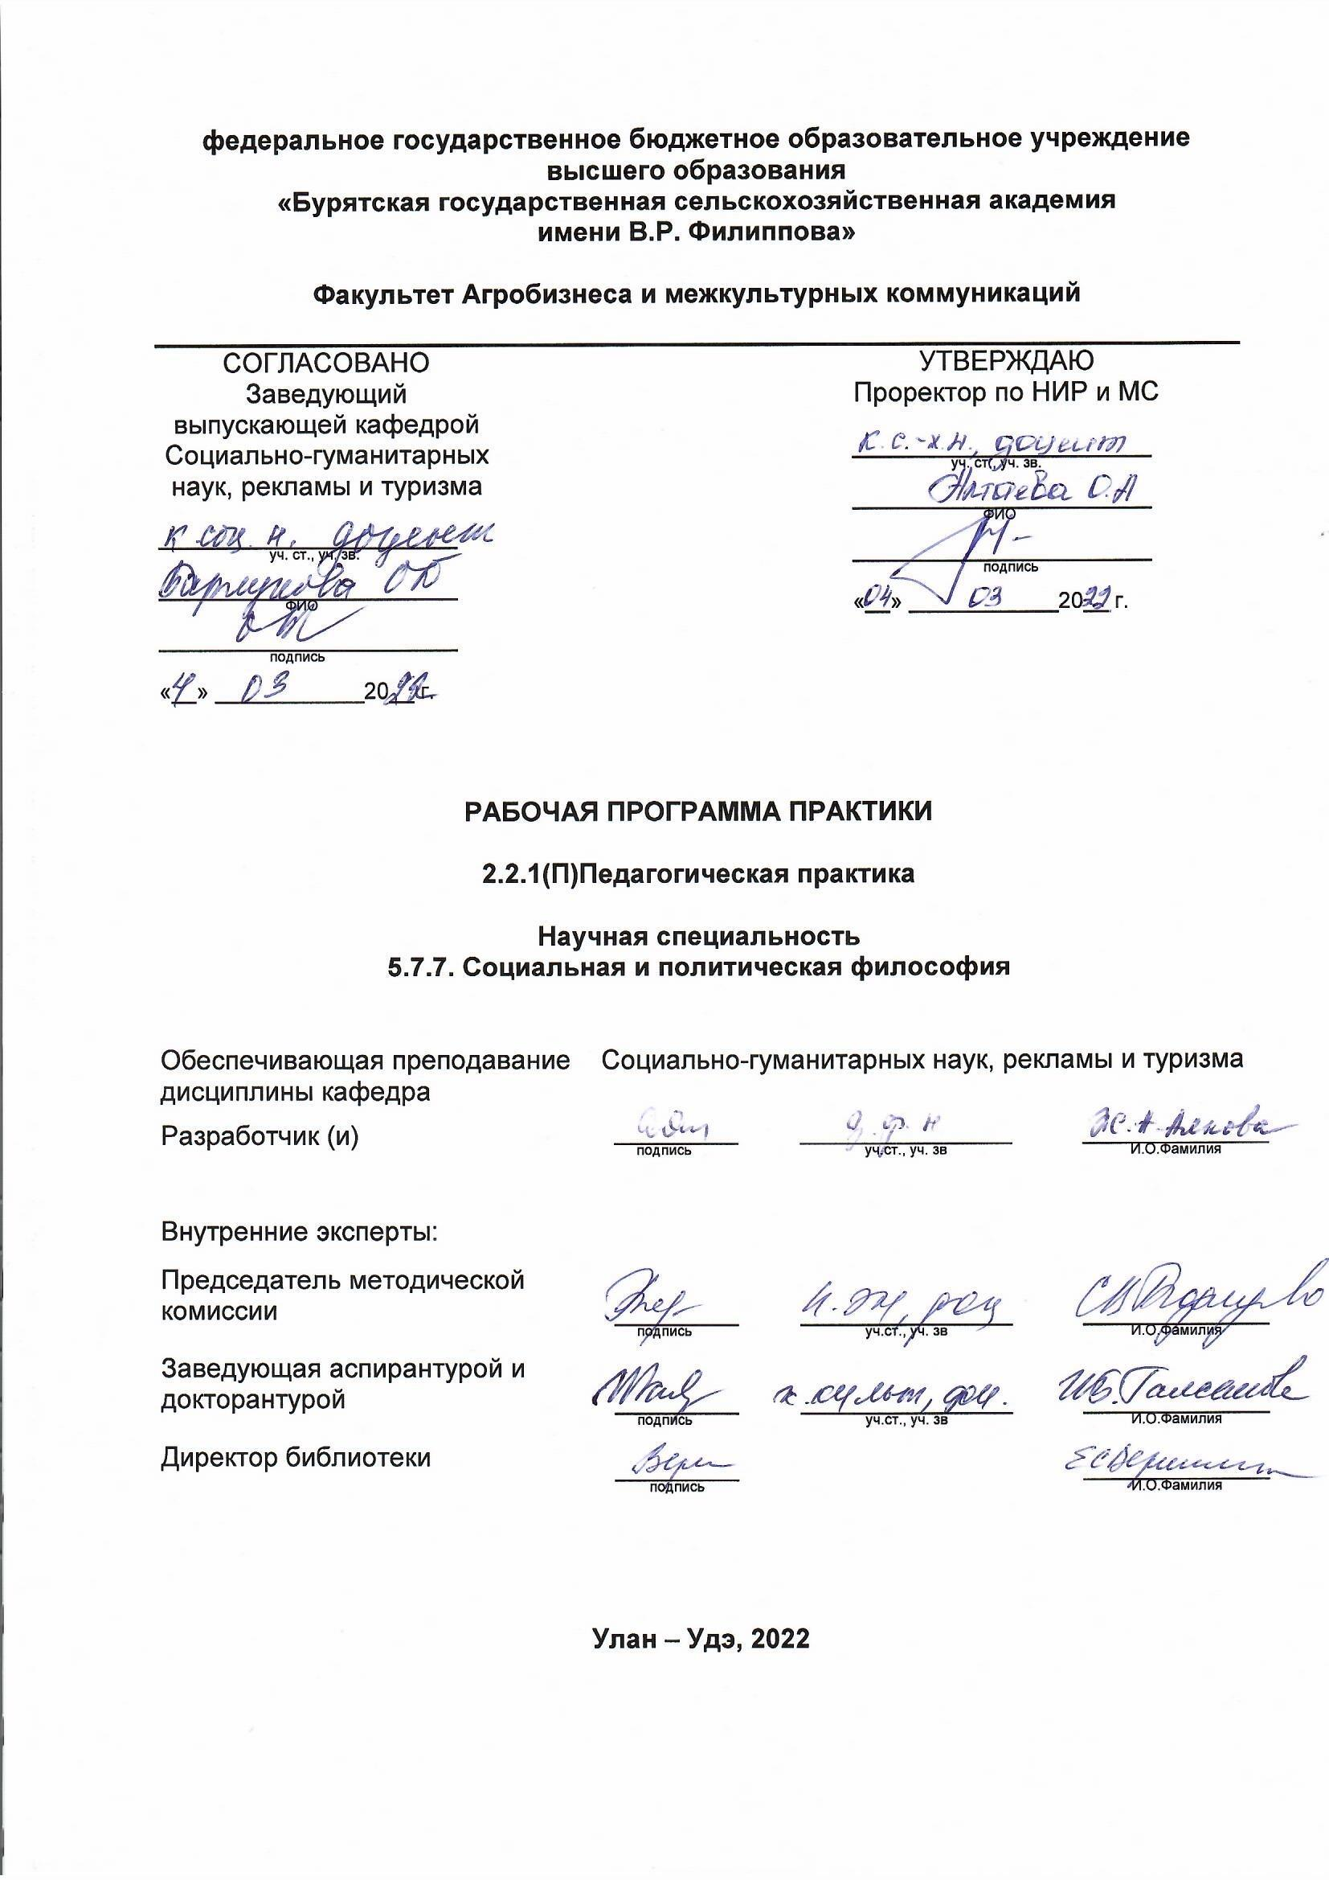
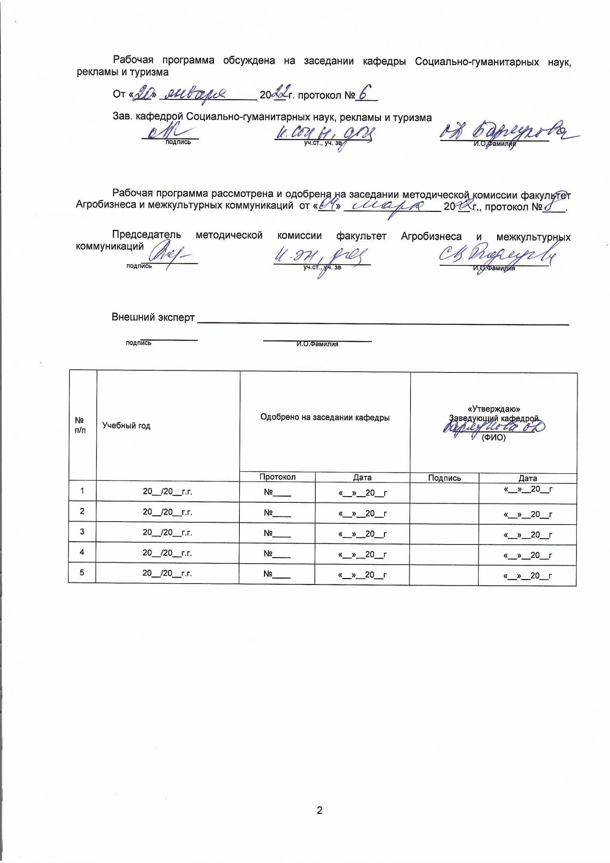
ОГЛАВЛЕНИЕ

2. Планируемые результаты обучения при прохождении практики, соотнесенные с планируемыми результатами освоения образовательной программы 5
3. Место и объем практики в структуре образовательной программы 5
4. Объем практики и ее продолжительность 5
5. Формы отчетности по практике 6
6. Оценочные материалы для проведения промежуточной аттестации 7
обучающихся по практике 7
7. Перечень учебной литературы и ресурсов сети «Интернет», необходимых для проведения практики 7
8. Перечень информационных технологий, используемых при проведении практики, включая перечень программного обеспечения и информационных справочных систем 8
9. Материально-техническая база, необходимая для проведения практики 9
к рабочей программе педагогической практики 10
1. Критерии оценки занятия практиканта (аспиранта) 15
2. Критерии оценки плана-конспекта занятия практиканта 16

1. Вид практики, способ и формы (форма) ее проведения

Вид практики – учебная
Тип практики - педагогическая
Форма проведения практики:дискретно (путем выделения в календарном учебном графике непрерывного периода учебного времени для проведения каждого вида (совокупности видов) практики).
Способы проведения практики: стационарный
Вид практики – производственная
Тип практики - педагогическая практика
Форма проведения практики:дискретно (путем выделения в календарном учебном графике непрерывного периода учебного времени для проведения каждого вида (совокупности видов) практики).
Способы проведения практики: стационарный
Цель практики:приобретение опыта педагогической и учебно-методической работы в высших учебных заведениях, овладение методикой проведения отдельных видов учебных занятий, в том числе в интерактивной форме, подготовки учебно-методических материалов по учебным дисциплинам основной образовательной программы высшего образования.
Задачи практики:
– закрепление и углубление теоретико-методических знаний и практических умений обучающегося по обязательным и специальным дисциплинам соответствующей научной специальности;
– получение и развитие навыков разработки учебно-методических материалов, связанных с преподаванием специальных дисциплин;
– приобретение опыта ведения учебной работы и применения современных образовательных технологий;
- приобретение опыта диагностики уровня собственного профессионального и личностного развития;
- формирование опыта планирования собственного профессионального и личностного развития;
- формирование опыта оценивания результативности преподавательской деятельности по основным образовательным программам высшего образования с учетом выбранного профиля подготовки.

Требования к организации педагогической практики определены следующими нормативно-правовыми документами:
- Федеральный закон от 29 декабря 2012 года № 273-ФЗ «Об образовании в Российской Федерации»;
- Трудовой кодекс Российской Федерации;
- ПриказМинобрнауки России N 885, Минпросвещения России № 390 от 05.08.2020 «О практической подготовке обучающихся»;
- Федеральные государственные требования к структуре программ подготовки научных и научно-педагогических кадров в аспирантуре (адъюнктуре), условиям их реализации, срокам освоения этих программ с учетом различных форм обучения, образовательных технологий и особенностей отдельных категорий аспирантов, утвержденный приказом Министерства науки и высшего образования РФ от 20 октября 2021 г., № 951;
- Положение о практической подготовке обучающихся ФГБОУ ВО Бурятская ГСХА;
- Локальные нормативные акты Академии.

Продолжительность рабочего дня обучающихся при прохождении практики определяется статьями 91 и 92 Трудового кодекса Российской Федерации и составляет для обучающихся в возрасте от 18 лет и старше – не более 40 часов в неделю.Педагогическая практика для обучающихся с ограниченными возможностями здоровья и инвалидов проводится с учетом особенностей их психофизического развития, индивидуальных возможностей и состояния здоровья. Особенности организации образовательного процесса для инвалидов и лиц с ограниченными возможностями здоровья установлены Положением об организации образовательного процесса для инвалидов и лиц с ограниченными возможностями здоровья в ФГБОУ ВО Бурятская ГСХА. Продолжительность рабочего дня при прохождении производственной преддипломной практики в организациях для лиц с ограниченными возможностями здоровья, являющихся инвалидами I и II групп, составляет не более 35 часов в неделю (статья 92 ТК РФ).

2. Планируемые результаты обучения при прохождении практики, соотнесенные с планируемыми результатами освоения образовательной программы

В результате прохождения педагогической практики обучающийся должен
Знать:
– научные основы преподаваемого предмета;
– содержание преподаваемого предмета;
– сущность и структуру образовательного процесса;
– методологию педагогических исследований проблем образования;
– теории и технологии обучения и воспитания обучающихся;
Уметь:
– системно анализировать и выбирать образовательные компетенции;
– учитывать в педагогическом взаимодействии различные особенности обучающихся;
– проектировать образовательный процесс с использованием современных технологий, соответствующих общим и специфическим закономерностям и особенностям развития личности;
– организовывать внеучебную деятельность обучающихся;
Владеть:
– способами ориентации в профессиональных источниках информации;
– различными средствами коммуникации в профессиональной педагогической деятельности;
– способами проектной и инновационной деятельности в образовании;
– навыками работы с программными средствами.

3. Место и объем практики в структуре образовательной программы

2.2.1(П) Педагогическая практика входит в Блок 2.2Практика учебного плана и является обязательной по научной специальности 5.7.7. Социальная и политическая философия

Прохождение практики предполагает предварительное освоение следующих дисциплин/практик учебного плана:
2.1.1 Актуальные проблемы социальной политики
2.1.2 История и философия науки
2.1.3 Иностранный язык
2.1.5 Социальная философия
2.1.6.1 Основные этапы развития социально-философской мысли
2.1.6.2 Межэтническое взаимодействие в современном обществе
2.1.7.1. (Ф) Социальная экспертиза
2.1.1 (П) Педагогическая практика
Результаты прохождения практики необходимы как предшествующие для следующих дисциплин/практик образовательной программы:
3.1. Подготовка и сдача государственного экзамена
3.2 Представление научного доклада об основных результатах подготовленной научно-квалификационной работы (диссертации)

4. Объем практики и ее продолжительность
Общая трудоемкость педагогической практики составляет 3 зачетные единицы (108 часов), продолжительность - 2 недели. Время прохождения практики определяется календарным учебным графиком и расписанием занятий.
Структура и трудоемкость практики
Вид учебной работы |  | Трудоемкость, час
 |  | семестр, курс*
 |  | очная форма
 |  | сем.
1 |  | 4
Контактная работа обучающихся с преподавателем |  | 2
1. Аудиторные занятия, всего

- занятия лекционного типа /практическая подготовка |  | 2
2. Самостоятельная работа
выполнение обучающимися индивидуальных и групповых заданий |  | 106
3. Вид итогового контроля |  | Зачет
ОБЩАЯ трудоемкость практики: | Часы | 108
 | Зачетные единицы | 3

Содержание практики
№ п/п | Разделы (этапы) практики | Виды учебной работы, на практике включая самостоятельную работу обучающихся и трудоемкость (в часах) | Кол-во часов | Формы текущего контроля
1 | Постановка целей и задач педагогической практики | Ознакомление с целями и задачами педагогической практики. Выбор тематик лекционных занятий. Инструктаж по охране труда и технике безопасности. | 4 | Журнал учета посещаемости занятий. Журнал инструктажа по технике безопасности
2 | Изучение методики преподавания дисциплины по учебному плану | Анализ учебно-методической литературы, работа с научным руководителем. | 16 | Индивидуальная работа с научным руководителем
3 | Подготовка к проведению практических занятий, составление конспектов, согласование с научным руководителем. | Составление конспектов практических занятий, ознакомление с техническими средствами обучения и с методикой преподавания. | 28 | Конспекты практических занятий
4 | Посещение заседаний кафедры и анализ повестки дня заседаний кафедры | Обсуждение с научным руководителем хода заседания кафедры. | 2 | Протоколы заседаний кафедры
5 | Проведение практических занятий | Проведение практических занятий. | 6 | Журнал посещаемости учебных занятий студентами
6 | Анализ результатов, проведенных практических занятий. | Обсуждение с научным руководителем результатов педагогической работы практиканта. | 8 | Журналы посещения занятий студентами. Конспекты лекций
7 | Подготовка к лекциям по программе выбранной дисциплины. | Подготовка конспектов лекций. | 14 | Конспекты лекций
8 | Проведение лекции по программе выбранной дисциплины. | Чтение лекции для группы или потока в соответствии с расписанием и учебным рабочим планом. | 4 | Журналы посещения занятий студентами.
9 | Анализ результатов лекции. | Обсуждение с научным руководителем результатов педагогической работы практиканта. | 4 | Журналы посещения занятий студентами. Конспекты лекций
10 | Организация НИРС | Научная работа со студентами (НИРС). | 6 | Отчет  по педагогической практике
11 | Воспитательная и профориентационная работа | Участие в проведении профориентационных мероприятий со школьниками, педагогическая поддержка профессионального самоопределения обучающихся по программам бакалавриата. | 6 | Отчет по педагогической практике
12 | Подготовка отчета по практике. | Работа над отчетом по практике. | 10 | Отчет
 | Итого |  | 108

Содержание разделов практики
Раздел 1. Организационный. Ознакомление с целями и задачами педагогической практики. Выбор тематик лекционных занятий. Инструктаж по охране труда и технике безопасности.
Раздел 2 Основной. Анализ учебно-методической литературы, работа с научным руководителем. Составление конспектов практических занятий, ознакомление с техническими средствами обучения и с методикой преподавания. Обсуждение с научным руководителем хода заседания кафедры. Проведение практических занятий. Обсуждение с научным руководителем и преподавателями кафедры результатов педагогической работы практиканта. Подготовка конспектов лекций. Чтение лекции для группы или потока в соответствии с расписанием и учебным рабочим планом Обсуждение с научным руководителем результатов педагогической работы практиканта. Научная работа со студентами. Участие в проведении профориентационных мероприятий со школьниками, педагогическая поддержка профессионального самоопределения обучающихся по программам бакалавриата.
Раздел 3. Заключительный. Подготовка дневника. Оформление отчета о практике. Защита результатов прохождения практики.

5. Формы отчетности по практике
Для всех категорий обучающихся прохождение педагогической практики является обязательным. Форма аттестации обучающихся по результатам практики определяется программой практики, ООП по научной специальности и «Положением о практике обучающихся, осваивающих основные образовательные программы высшего образования – аспирантуры в ФГБОУ ВО Бурятская ГСХА».
Контроль результатов практики обучающегося проходит в форме зачета с защитой отчета по практике. Оценка вносится в зачетную ведомость и зачетную книжку обучающегося.
По результатам практики обучающийсяоформляет отчет и сдает руководителю практики. Руководитель практики проверяет правильность выполнения задания и оформления отчета.
По результатам практики обучающийся обязан предоставить:
- Совместный рабочий график (план) проведения практики
- Индивидуальное задание
-Отзыв-характеристика
-Дневник
-Отчет о практике
Структура отчета о практике
1)Титульный лист
2) Содержание
3) Введение
4) Основная часть
5) Заключение
6) Список использованных источников
7) Приложения

6. Оценочные материалы для проведения промежуточной аттестации

обучающихся по практике

Вопросы промежуточного контроля:

1. В какой мере педагогическая практика повлияла на Ваш профессиональный выбор:
а) имеет смысл идти работать в ВУЗ
б) лучше использовать свои знания в научно-исследовательской деятельности и на производстве;
2. Какие умения и навыки Вы получили на педагогической практике;
3. Что из опыта профессорско-преподавательского состава Вы бы взяли в свой будущий педагогический багаж;
4. Кратко охарактеризуйте тип образовательного учреждения (условия работы, основные требования к работе и др.);
5. Какие из методов обучения доминировали на Ваших занятиях;
6. Формы преподавание курса экологии и их соотношение;
7. Основные направления подготовки лекции;
8. Ораторские стили и их применение для чтения лекции;
9. Методологическая подготовка семинара (практического занятия);
10. Опишите методологический аппарат курсовой работы (проекта) или (ВКР) в соответствии с выбранной темой по предлагаемой схеме (см. раздаточный материал);
11. Проработайте примерные темы курсовых (проектов) по следующей схеме:
а) выбрать 2-3 темы, интересующие вас;
б) при необходимости скорректировать формулировки тем, конкретизируя их;
в) описать методологический аппарат курсовой работы (проекта) в соответствии с выбранными темами;
12. Проработайте примерные темы выпускных квалификационных работ по следующей схеме:
а) выбрать 2-3 темы, интересующие вас;
б) при необходимости скорректировать формулировки тем, конкретизируя их;
в) описать методологический аппарат курсовой работы (проекта) в соответствии с выбранными темами;
13. Предложите план программы эксперимента по своей ВКР;
14. Проведите самоэкспертизу качества Введения своей ВКР;
15. Зачет как форма контроля и аттестации;
16. Рейтинговая система контроля и аттестации.

- Перечень учебной литературы и ресурсов сети «Интернет», необходимых для проведения практики
  - Перечень литературы, рекомендуемой для прохождения практики

Автор, наименование, выходные данные | Доступ
1 | 2
Основная литература
Шарипов, Ф.В. Педагогика и психология высшей школы / Ф.В. Шарипов.- М.: Логос, 2012 | https://znanium.com/read?pid=469411
Фокин, Ю. Г. Преподавание и воспитание в высшей школе: методология цели и содержание, творчество / Ю.Г. Фокин. - М.: Академия, 2002. - 224 с. (5 экз.) | Библиотека БГСХА
Педагогическая практика : учебное пособие / составители Е. А. Фирсова [и др.]. — Тверь : Тверская ГСХА, 2016. — 149 с. | https://e.lanbook.com/book/134182
Дополнительная литература
Преподаватель высшей школы в современном образовательном пространстве : монография / Е. В. Красильникова, А. В. Тюлина, А. А. Кольцова [и др.]. — Тверь : Тверская ГСХА, 2018. — 158 с. | https://e.lanbook.com/book/134116
Околелов, О.П. Педагогика высшей школы. / О.П. Околелов. - М.: Инфра-М, 2017 | https://new.znanium.com/read?pid=546123
Барлукова, Оксана Дмитриевна. Педагогика и психология : методические указания для самостоятельной работы аспирантов всех направлений подготовки / О. Д. Барлукова ; М-во сел. хоз-ва Рос. Федерации, Департамент научно-технологической политики и образования, Бурятская ГСХА им. В.Р. Филиппова. - Улан-Удэ : ФГБОУ ВО БГСХА, 2017. - 32 с. | http://bgsha.ru/art.php?i=2724

  - Перечень ресурсов информационно-телекоммуникационной сети «Интернет»
и локальных сетей академии, необходимых для освоения практики

1. Удаленные электронные сетевые учебные ресурсы временного доступа, сформированные на основании прямых договоров с правообладателями (электронные библиотечные системы - ЭБС)
Наименование | Доступ
1 | 2
Электронно-библиотечная система Издательства «Инфра-М» | https://znanium.com
Электронно-библиотечная система Издательства «Лань» | https://e.lanbook.com
2. Электронные сетевые ресурсы открытого доступа (профессиональные базы данных, массовые открытые онлайн-курсы и пр.):
1 | 2
Единое окно доступа к образовательным ресурсам [Электронный ресурс]: Информационная система [каталог образовательных Интернет-ресурсов и полнотекстовой электронной учебно-методической библиотеке для общего и профессионального образования] / ФГАУ ГНИИ ИТТ «Информика» | http://window.edu.ru/
Научная электронная библиотека - крупнейшая в России электронная библиотека научных публикаций, обладающая богатыми возможностями поиска и анализа научной информации. | https://www.elibrary.ru/
3. Электронные учебные и учебно-методические ресурсы, подготовленные в академии:
Автор, наименование, выходные данные | Доступ
1 | 2
Барлукова О.Д. Педагогика и психология: методические указания для самостоятельной работы аспирантов всех направлений подготовки / О. Д. Барлукова. Изд-во БГСХА им. В.Р. Филиппова, 2017. - 32 с. | http://bgsha.ru/art.php?i=2724
Зайцева, Любовь Алексеевна. Педагогическая практика [Электронный ресурс] [Электронный учебник]: методические рекомендации по организации и проведению педагогической практики / Л. А.Зайцева, Т. В. Будаева: Изд-во БГСХА им. В. Р. Филиппова, 2017. - 28 с. | http://bgsha.ru/art.php?i=2391

8. Перечень информационных технологий, используемых при проведении практики, включая перечень программного обеспечения и информационных справочных систем
- Программные продукты, необходимые для освоения практики
Наименование  программного продукта (ПП) |  | Виды учебных занятий и работ, в которых используется данный продукт
1 |  | 2
Microsoft OfficeStd 2016 RUS OLP NL Acdmc. Договор № ПП-61/2015 г. О поставке программных продуктов от 9 декабря 2015 года |  | Занятия семинарского типа, занятия лекционного типа, самостоятельная работа
Microsoft OfficeProPlus 2016 RUS OLP NL Acdmc. Договор № ПП-61/2015 г. О поставке программных продуктов от 9 декабря 2015 года |  | Занятия семинарского типа, занятия лекционного типа, самостоятельная работа
Microsoft Windows Vista Business Russian Upgrade Academic OPEN No Level. Государственныйконтракт № 25 от 1 апреля 2008 года |  | Занятия семинарского типа, занятия лекционного типа, самостоятельная работа
Microsoft Office Professional Plus 2007 Russian Academic OPEN No Level. Государственныйконтракт № 25 от 1 апреля 2008 года |  | Занятия семинарского типа, занятия лекционного типа, самостоятельная работа
Система дифференцированного интернет-обучения СМS «Moodle» |  | Занятия семинарского типа, занятия лекционного типа, самостоятельная работа
2. Информационные справочные системы, необходимые для реализации учебного процесса
Наименование справочной системы |  | Доступ
1 |  | 2
Информационно-правовой портал «Гарант» |  | http://www.garant.ru
Справочно-поисковая система «Консультант Плюс» |  | http://www.consultant.ru/
- Информационно-образовательные системы (ЭИОС)
Наименование ЭИОС | Доступ | Виды учебных занятий и работ, в которых используется данная система
1 | 2 | 3
Официальный сайт академии | http://bgsha.ru/ | Занятия семинарского типа, занятия лекционного типа, самостоятельная работа
Образовательная среда академии Moodle | http://moodle.bgsha.ru/ | Занятия семинарского типа, занятия лекционного типа, самостоятельная работа
АС «Контингент» | в локальной сети академии | -
АС «Аспирантура и докторантура» | в локальной сети академии | -
Корпоративный портал академии | http://portal.bgsha.ru/ | Занятия семинарского типа, занятия лекционного типа, самостоятельная работа
ИС «Планы» | в локальной сети академии | -
Портфолио обучающегося | http://portal.bgsha.ru/cadreserve/portfolio/ | Самостоятельная работа
Сайт научной библиотеки | http://lib.bgsha.ru/ | Занятия семинарского типа, занятия лекционного типа, самостоятельная работа
Электронная библиотека БГСХА | http://irbis.bgsha.ru/ | Занятия семинарского типа, занятия лекционного типа, самостоятельная работа

9. Материально-техническая база, необходимая для проведения практики
№ | Наименование специальных помещений и помещений для самостоятельной работы. Номер аудитории. Адрес. | Оснащенность специальных помещений и помещений для самостоятельной работы
1 | 2 | 3
1 | Учебная аудитория для проведения занятий лекционного типа№445 (670024, Россия, Республика Бурятия, г. Улан-Удэ, ул. Пушкина, дом №8) | 42 посадочных места, рабочее место преподавателя, оснащенные учебной мебелью, учебная доска, экран, мультимедийный проектор, ноутбук с возможностью подключения к сети Интернет и доступом в ЭИОС, 1 стенд.  Список ПО на ноутбуке:  KasperskyEndpointSecurity для бизнеса,  Microsoft Windows Vista Business Russian Upgrade Academic OPEN No Level ,  Microsoft OfficeProPlus 2016 RUS OLP NL Acdmc.  Microsoft Office Professional Plus 2007 Russian Academic OLP NL AE
2 | Учебная аудитория для проведения занятий семинарского типа№416а (670024, Республика Бурятия, г. Улан-Удэ, ул. Пушкина, д. №8) | 28 посадочных мест, рабочее место преподавателя, оснащенные учебной мебелью, учебная доска, мультимедийный проектор, ноутбук с возможностью подключения к сети Интернет и доступом в ЭИОС. Портреты героев Отечественной войн, политическая карта мира, карта Республики Бурятия, 1стенд.  Список ПО на ноутбуке:  KasperskyEndpointSecurity для бизнеса,  Microsoft Windows Vista Business Russian Upgrade Academic OPEN No Level ,  Microsoft OfficeProPlus 2016 RUS OLP NL Acdmc.  Microsoft Office Professional Plus 2007 Russian Academic OLP NL AE
3 | Учебная аудитория для самостоятельной работы №408 (670024, Россия, Республика Бурятия, г. Улан-Удэ, ул. Пушкина, д. №8) | 20 посадочных мест, рабочее место преподавателя, оснащенные учебной мебелью, учебная доска, компьютеры (Снежный барс AthlonIIX2) с подключения к сети Интернет и доступом в ЭИОС – 7 шт. 2 стенда  Список ПО на компьютерах:  KasperskyEndpointSecurity для бизнеса,  Microsoft Windows Vista Business Russian Upgrade Academic OPEN No Level ,  Microsoft OfficeProPlus 2016 RUS OLP NL Acdmc.  Microsoft Office Professional Plus 2007 Russian Academic OLP NL AE

10. Изменения и дополнения

к рабочей программе педагогической практики
в составе ООП 5.7.7. Социальная и политическая философия

Ведомость изменений

№ п/п | Вид обновлений | Содержание изменений, вносимых в ООП | Обоснование изменений
1
2
3
4
5
6
7
8
9

ПРИЛОЖЕНИЕ 1
УТВЕРЖДЕН
на заседании кафедры протокол
№ __ от «___» _____________20___г.
Заведующий кафедрой___________
ПЛАН-ОТЧЕТ
по педагогической практике
ФИО аспиранта______________________________________________________________
Место прохождения практики_________________________________________________
Кафедра____________________________________________________________________
Направление подготовки________________________________________________________
Направленность ___________________________________________________________
Научный руководитель (руководитель практики)_________________________________
___________________________________________________________________________

п/п  № | Сведения о работе (дисциплина, курс, группа, преподаватель, мероприятие) | Количество часов | Календарные сроки проведения планируемой работы | Отметка руководителя о выполнении
1
2
3
4
5
6
…
 | Всего часов практики

Руководитель практики_______________________________________________________
Подпись ФИО

Аспирант __________________________________________________________________
Подпись ФИО

Основные итоги практики аспиранта: _______________________________________________________________________________________________________________________________________________________________________________________________________________________________________
Аспирант ____________________________________________________________________
Подпись ФИО

Заключение кафедры
____________________________________________________________________________________
____________________________________________________________________________________________________________________________________________________________________________Педагогическая практика аспиранта____________________________________________
(зачтена, не зачтена)
Руководитель практики_______________________________________________________
Подпись ФИО
Зав. кафедрой________________________________________________________________
Подпись ФИО

ПРИЛОЖЕНИЕ 2
План
самоанализа проведенного учебного занятия
Самоанализ занятия по теме: ________________________________________________________ , проведенного аспирантом «____»___________________20___ г.
1. Место занятия в теме и в общем курсе: характер связи занятия с предыдущими и последующими занятиями, насколько ясным это стало для студентов после занятия.
2. Соответствие поставленных целей занятия для студентов и преподавателя и результатов, достигнутых на занятии (указать причины неудачи в случае необходимости).
3. Уровень достижения цели и задач: что нового дало данное занятие для развития способностей (компетенций) студента, на развитие которых направлена дисциплина и что нового дало данное занятие для формирования у студентов интереса к данному предмету.
4. Оптимальность построения занятия: соответствие темпераменту, уровню подготовки и развития студентов, их специфике; адекватность выбранных форм организации деятельности студентов обучающим, развивающим и воспитывающим целям занятия.
5. Степень активности студентов на занятии: сколько и кто выступал на занятии, почему молчали остальные, как стимулировалась их работа, насколько были продуманы их действия при подготовке к занятию, что из этого получилось.
6. Характеристика темпа занятия: соответствие запланированному темпу; поддерживался ли интерес студентов к изучаемому материалу на всем протяжении занятия; как была организована смена видов деятельности студентов на занятии.
7. Организация учебного материала: что было дано в виде «готовых знаний», что вынесено на проблемное обсуждение, как была организована опора на предыдущие знания, межпредметные связи, жизненный опыт студентов и насколько актуальным для них был учебный материал занятия.
8. Использование технических средств на занятии: цель использования, целесообразность его использования при изучении данной темы, уровень достижения студентами поставленной задачи работы на ПК, использование других ТСО (указать каких и для каких целей).
9. Использование современных технологий обучения: целесообразность, новизна, эффективность.
10. Характеристика уровня контроля знаний: как организован и оценивался контроль знаний на занятии, контроль заданий самостоятельной работы студентов; какие формы контроля использовались и насколько эффективно.
11. Организация заданий для самостоятельной работы студентов: как задавалось задание и продуманность проверки заданного.
12. Характеристика психологической атмосферы занятия: степень доброжелательности, взаимной заинтересованности всех участников занятия, характер их общения.
13. Характеристика психологического состояния преподавателя: изменилось ли настроение после занятия по сравнению с настроением до него, причины этих изменений, что целесообразно было бы изменить в уже проведенном занятии (на основе проведенного самоанализа), что можете отнести к своим «плюсам» и «минусам».
14. Реализация деятельностного подхода на занятии (при условии построения занятия на деятельностной основе):
− введение педагогом этапов занятия, построенного на деятельностной основе:
а) постановка конкретно – практической задачи и переход к учебной, построение образа результата, построение способа действия;
б) решение конкретно-практической задачи
– выполнение действия, оценка результатов, при необходимости корректировка способа, рефлексия результатов освоения способа действия;
− использование педагогом разнообразных форм, методов и приёмов обучения, повышающие степень активности студентов в учебном процессе;
− владение технологией диалога, обучение студентов ставить и адресовать вопросы;
− использование на занятии педагогически адаптированных реальных жизненных ситуаций, содержащих жизненную проблему;
− контроль решения учебных задач с использованием критериального оценивания;
− сочетание оценки и самооценки деятельности студентов.

ПРИЛОЖЕНИЕ3
ОТЗЫВ
научного руководителя
о прохождении педагогической практики
Аспирант_____________________________________________________________ (ФИО)
Направление подготовки_________________________________________________
Год обучения ________________________________________________________
Кафедра_______________________________________________________ (наименование)

Отзыв о деятельности аспирантов на педагогической практике составляется с учётом критериев оценки деятельности аспиранта, ввиду этого в отзыве необходимо отразить:
- объём и качество реализации задач и содержания программы деятельности на педагогической практике;
-демонстрация уровня сформированности у аспиранта проектировочных, организаторских, аналитических, рефлексивных умений;
- демонстрация уровня психолого-педагогической, методической и предметной подготовки аспиранта;
- проявление творчества, инициативы, самостоятельности, уровня ответственности;
- качество ведения документации.

Научный руководитель ___________________________________

ПРИЛОЖЕНИЕ 4
ЗАКЛЮЧЕНИЕ
о прохождении педагогической практики

За время прохождения педагогической практики мероприятия, запланированные в индивидуальном плане, выполнены полностью.
Осуществлено ознакомление с документацией кафедры по проведению лекционных (практических, семинарских, лабораторных) занятий по дисциплине ________________________________________________________________________________________________________________________________________________________________________
Для студентов ___________ курса _______________________________ факультета по научной специальности _____________________________________________________________________________
_____________________________________________________________________________
Изучены: учебный план направления подготовки, учебная программа дисциплины, учебно-методические материалы, _________________________________________________________.
В ходе педагогической практики были разработаны следующие материалы:
1) __________________________________________________________________________ ,
2) __________________________________________________________________________ ,
3) __________________________________________________________________________ ,
4) __________________________________________________________________________ .
Были проведены занятия общим объемом ______ часов.

По окончании практики на заседании кафедры в присутствии научного руководителя был заслушан отчет аспиранта по результатам проведенной педагогической практики.

Общий зачет по педагогической практике: __________________________________.
(зачтено / не зачтено)

Заведующий кафедрой социально-гуманитарных наук,
рекламы и туризма, доцент Барлукова О.Д.
(подпись) (ФИО)
Дата: _________ 20__ г.

ПРИЛОЖЕНИЕ 5
КРИТЕРИИ ОЦЕНКИ
Основными критериями оценки педагогической практики аспирантов являются: степень сформированности профессиональных и педагогических умений и навыков; уровень теоретического осмысления своей практической деятельности (ее целей, задач, содержания, методов); отношение к работе в качестве преподавателя (интерес к педагогической деятельности, активность, ответственность и т.д.).

1. Критерии оценки занятия практиканта (аспиранта)

№  пп | Критерии | Показатель
1. | Организационные моменты
1.1. | Посещаемость
1.2. | Начало занятия (время, мотивация, объявление цели занятия, его плана)
1.3. | Поддержание дисциплины во время всего занятия
2. | Готовность практиканта к занятию
2.1. | Наличие плана (конспекта)
2.2. | Использование технических средств обучения, наглядных материалов
3. | Содержательная часть занятия
3.1. | Соответствие темы занятий содержанию учебной дисциплины, учебному плану, ФГОС
3.2. | Научный уровень материала
3.3. | Связь содержания с будущей работой
3.4. | Уровень проработки концептуальных положений, научных понятий и категорий
3.5. | Использование в качестве иллюстративного материала современных достижений науки о международных отношениях, примеров из практики
3.6. | Степень структурированности материала
4. | Методическая сторона занятия
4.1. | Наличие и выполнение плана занятия
4.2. | Методы активизации познавательной деятельности студентов
4.3. | Использование методических материалов на занятии
4.4. | Умение практиканта объяснять новый материал
4.5. | Обращение в ходе занятия к ранее изученному
4.6. | Учет динамики работоспособности студентов в ходе занятия
4.7. | Наличие заданий для самостоятельной работы и их объяснение
4.8. | Учет индивидуальных особенностей студентов
4.9. | Уровень подготовки и ответов студентов
5. | Коммуникативная сторона занятия
5.1. | Умение преподавателя налаживать и поддерживать контакт с аудиторией
5.2. | Общий эмоциональный фон занятия (доброжелательность, позитивный настрой)
5.3. | Активность обучающихся на занятии

2. Критерии оценки плана-конспекта занятия практиканта

№  пп | Критерии | Показатель
 | Содержательная часть
1. | Соответствие темы занятий содержанию учебной дисциплины, учебному плану, ФГОС
2. | Связь содержания с будущей работой
3. | Уровень проработки концептуальных положений, научных понятий и категорий
4. | Использование результатов современных экологических исследований, примеров из практики
5. | Степень структурированности материала
 | Методическая сторона
1. | Обоснованность выбора современных образовательных технологий и, методы и средства обучения в соответствии с целью занятия
2. | Обоснованность выбора современных образовательных методов обучения в соответствии с целью занятия
3. | Обоснованность выбора современных образовательных средств обучения в соответствии с целью занятия
4. | Обоснованность выбора современных образовательных средств обучения с учетом передового международного опыта
5. | Использование методов активизации познавательной деятельности обучающихся
6. | Умение практиканта объяснять новый материал
7. | Обращение в ходе занятия к ранее изученному
8. | Учет динамики работоспособности обучающихся в ходе занятия
9. | Наличие заданий для самостоятельной работы и их объяснение
10. | Учет индивидуальных особенностей обучающихся
11. | Умение практиканта налаживать и поддерживать контакт со студенческой аудиторией
12. | Общий эмоциональный фон занятия (доброжелательность, позитивный настрой)
13. | Активность обучающихся на занятии

3. Критерии оценки презентации отчета о практике и его публичной защиты

№  пп | Критерии | Показатель
1 | логика изложения материала (последовательность выполненных работ, их оценка, обоснование оценки, выполнение плана)
2. | профессиональная грамотность речи во время презентации, владение нормами русского литературного языка и функциональными стилями деловой речи
3. | способность демонстрировать личную и профессиональную культуру, духовно-нравственные убеждения
4. | умение ставить и решать коммуникативные задачи в процессе профессионального общения
5. | качество подготовленной презентации как инструмента представления информации
6. | время презентации на 15-20 минут, объем – презентации 10-12 слайдов

4. Критерии оценки прохождения аспирантом педагогической практики

№  пп | Критерии | Показатель
1. | Посещение заседаний кафедры (по установленному графику)
2. | Участие в приеме зачета/экзамена (по установленному графику)
3. | Выполнение заданий в рамках практики (согласно индивидуальному плану прохождения практики)
4. | Составление и представление отчета по индивидуальному плану
5. | Презентация отчета о практике и его публичная защита
6. | Наличие отчетных документов о прохождении практики:  - Индивидуальный план.  - Отчет аспиранта о прохождении им практики.  - Презентация результатов прохождения практики.  - Отзыв руководителя практики с рекомендательной оценкой работы практиканта.

Показатели:
«зачтено» - полное выполнение критерия
«не зачтено» - полное отсутствие критерия

